**江苏省仪征中学2022-2023学年度第一学期高二地理学科导学案**

**【微专题】——地球的宇宙环境**

研制人：李学忠 审核人：林爱红

班级：__________ 姓名：__________ 学号：________ 授课日期：2022年11月1日

**【课程标准及要求】**

|  |  |
| --- | --- |
| 课程标准 | 学习目标 |
| 运用资料，描述地球所处的宇宙环境 | 1. 天体、天体系统及其特点；   2、地球上生命物质存在的条件 |

**【导读——读教材，夯基础】**

阅读必修一教材第一单元“地球的宇宙环境”

**【导学——培素养，引价值】**

一、“可见宇宙”或“已知宇宙”的半径约________光年。

二、 多层次的天体系统

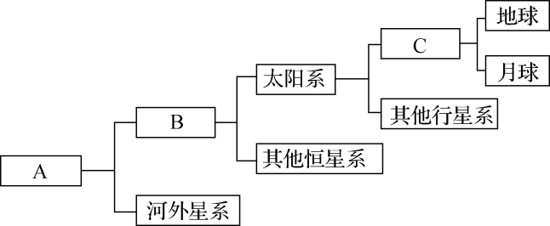

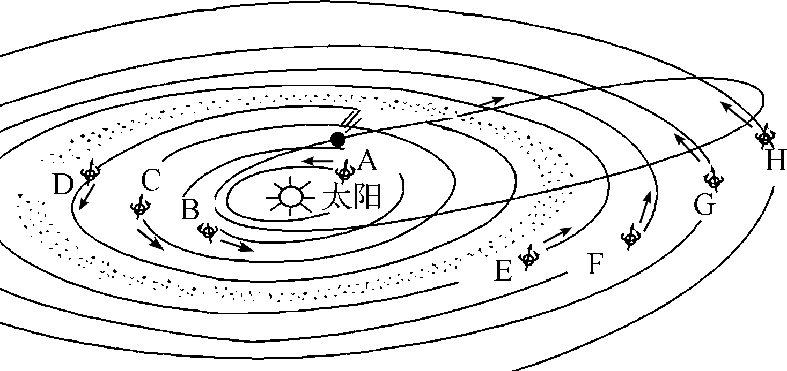1. 运动中的天体相互吸引、相互绕转，形成天体系统。在天体系统层次图中，A为________；B为________；C为________。

2. 太阳系

（1） 太阳系的中心天体是________巨大的太阳，八大行星中，地球的左右邻居是________和________，质量、体积最大、卫星最多的是________，火星和木星轨道之间为________带。

（2） 八大行星分类

类地行星：A________、B________、C________、D________。

巨行星：E________、F________。

远日行星：G________、H________。

（3） 在绕日公转运动中，地球与其他七大行星共同具有________性、________性、________性的运动特征。

三、 地球上生命物质存在的基本条件

充足的________，恰到好处的__________________，适宜的太阳光照和____________等。

**【导思——析问题，提能力】**

易错提醒1　宇宙的半径约为140亿光年。

易错提醒2　宇宙中最基本的天体是恒星和行星。

易错提醒3　河外星系和银河系属于从属关系。

易错提醒4　距地球最近的天体是太阳，太阳系中最大的天体是木星。

易错提醒5　地球上生命物质的存在，只取决于地球的自身条件

**【导练——解例题，找方法】**

2019年11月29日傍晚，土星、月球、金星、木星齐聚西南方向的天空，形成“四星连珠”的天象。据此回答1～2题。

1.从天体类型看，“四星”属于（　　）

A. 恒星和卫星 B. 行星和卫星 C. 恒星和彗星 D. 星云和行星

2.“四星”共同所属的天体系统是（　　）

A. 地月系 B. 土星及卫星系统 C. 太阳系 D. 河外星系

**【课堂检测】**

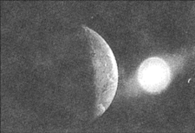2020年4月15日NASA宣布，天文学家很有可能发现了第二个地球——开普勒1649c。它距地球300光年，围绕着一颗约为太阳四分之一大小的红矮星（恒星）运行，其轨道位于红矮星宜居带，温度、大小与地球相似，还可能有液态水。下图为“开普勒1649c与红矮星示意图”。据此完成下题。

1. 红矮星和开普勒1649c构成的天体系统级别等同于（　　）

A. 总星系 B. 银河系 C. 太阳系 D. 地月系

2. 开普勒1649c未来能否成为人类第二家园，还需要确认其（　　）

A. 是否有适宜呼吸的大气 B. 接收恒星辐射是否适中

C. 公转周期长短是否适中 D. 周围是否有卫星在绕转

**【导悟——拓思维，建体系】**

**江苏省仪征中学2022—2023学年度第一学期高二地理学科作业**

**【微专题】——地球的宇宙环境**

研制人：李学忠 审核人：林爱红

班级：________姓名：________学号：_______时间：11月1日作业时长：20分钟

一、 单项选择题

1. 目前人类所观测到的宇宙范围，比较接近（　　）

A. 140多光年 B. 140多亿千米

C. 140多亿光年 D. 140多亿年

2. 与地球最近的自然天体是（　　）

A. 水星 B. 金星

C. 火星 D. 月球

北斗三号全球卫星导航系统建成暨开通仪式于北京时间2020年7月31日10时30分在人民大会堂举行。中央广播电视总台进行了全程现场直播。据此回答3～4题。

3. 绕地球运转的北斗导航卫星不属于（　　）

A. 地月系 B. 太阳系

C. 银河系 D. 河外星系

4. 北斗导航卫星发射前与发射成功后相比（　　）

A. 发射前不是天体，发射成功后是天体 B. 发射前与发射成功后都是天体

C. 发射前是天体，发射成功后不是天体 D. 发射前与发射成功后都不是天体

2019年7月2日，日全食在南美洲的上空掠过，下图为日全食发生时太阳、地球和月球的位置示意图。读图回答5～6题。

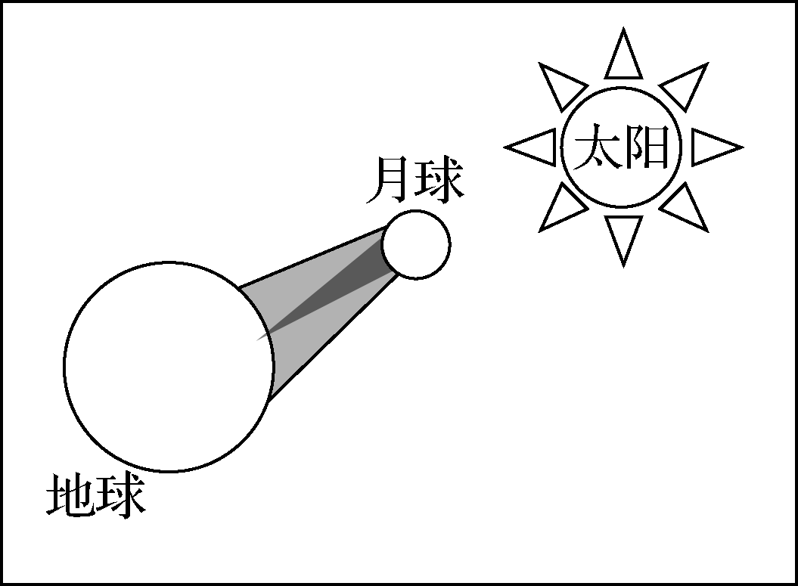

**（★选做题）**5. 以图中天体为中心天体的天体系统有（　　）

A. 1级 B. 2级

C. 3级 D. 4级

**（★选做题）**6. 月球上没有生命物质存在的主要原因之一是（　　）

A. 与太阳距离太远 B. 宇宙环境不安全

C. 没有适宜生物呼吸的大气 D. 没有昼夜更替现象

随着我国深空探测技术的不断发展，我国已于2020年发射探测器登陆火星，并计划对木星系进行探测。结合下表中相关数据，完成7～8题。

|  |  |  |  |  |  |
| --- | --- | --- | --- | --- | --- |
|  | 质量（地球＝1） | 体积（地球＝1） | 主要大气成分 | 自转周期 | 公转周期 |
| 地球 | 1.00 | 1.00 | 氮、氧 | 23时56分 | 1.0年 |
| 火星 | 0.11 | 0.15 | 二氧化碳 | 24时37分 | 1.9年 |
| 木星 | 317.94 | 1 316.00 | 氢、氦 | 9时50分 | 11.8年 |

7. 与木星系处于同一级别的天体系统是（　　）

A. 总星系 B. 河外星系 C. 太阳系 D. 地月系

8. 与地球相比，火星、木星同样具备生命物质出现的条件是（　　）

A. 生命活动的水源 B. 安全的宇宙环境

C. 表面的温度适宜 D. 生物呼吸的大气

2019年11月29日傍晚，土星、月球、金星、木星齐聚西南方向的天空，形成“四星连珠”的天象。据此回答下题。

9. 从天体类型看，“四星”属于（　　）

A. 恒星和卫星 B. 行星和卫星

C. 恒星和彗星 D. 星云和行星

10.“四星”共同所属的天体系统是（　　）

A. 地月系 B. 土星及卫星系统 C. 太阳系 D. 河外星系

二、 综合题

11. 下图中图1为天体系统层次结构示意图，图2为太阳系模式图。读图回答下列问题。

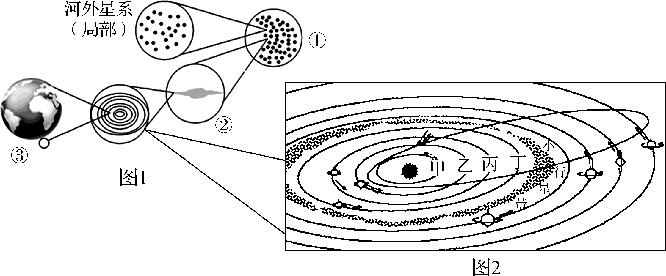

（1） 图1中①、②、③表示的天体系统分别是________、________、________。

（2） 太阳系的中心天体是________，甲、乙、丙、丁中，表示地球公转轨道的是________。按结构特征分，丁行星属于________，小行星带位于________（均填行星名称）轨道之间。

（3） 若地球在海王星的轨道上运行，则会发生的现象有（　　）

A. 变为寒冷的“冰球” B. 体积将会变小

C. 变为炽热的“火球” D. 大气层将会消失

（4） 据图2分析：地球处于一种比较安全的宇宙环境，理由是什么？

**高二地理补充练习**

小张高考后，从盐城出发，前往浙江衢州世界自然遗产——江郎山进行研学旅行。江郎山以雄伟奇特的红色砂岩“三爿石”（如下图）著称于世，拥有“中国丹霞第一奇峰“之称。据此完成1-3题。

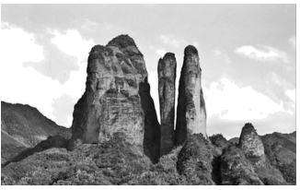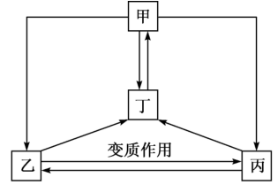

1. 右图中和“三爿石”成因相同是

A. 甲 B. 乙 C. 丙 D. 丁

2. “三爿石”的形成过程是

A. 岩浆上升一地壳运动一垂直节理发育、崩塌一外力侵蚀

B. 沉积固结成岩一地壳运动一垂直节理发育、崩塌一外力侵蚀

C. 变质作用一垂直节理发育、崩塌一地壳运动一外力侵蚀

D. 沉积固结成岩一地壳运动一外力侵蚀一垂直节理发育、崩塌

3. 在小张研学旅行途中

A. 农民正在辛勤收割着春小麦 B. 山上梯田开满金灿灿油菜花

C. 高速公路两侧山顶白雪皑皑 D. 游客进行杨梅采摘游玩活动

4.四川省水稻种植面积一直呈现下降趋势，且水稻种植水平不高，生产方式较为传统。近年来四川省不断加强水利设施和道路的建设，为区域发展提供了有利的保障。下面左图是四川省某地等高线图(比例尺1：300000)，右图是在等高线图中D处拍摄到的景观图。（12分）

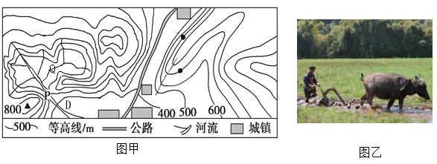

（1）指出图中P和Q最适宜建水库大坝的地点，并说明原因。（4分）

（2）分析图中公路选线的主要区位条件。（4分）

（3）评价等高线图中D处水稻种植的有利自然条件。（4分）